Questionnaire
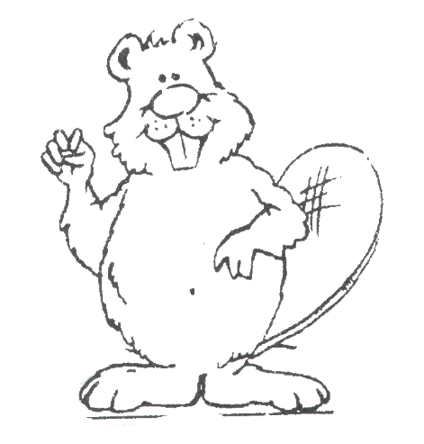
BC 1 CASTORISME

1 — Quel est votre rôle à l’étang par rapport à :
a) votre personnage
b) les enfants
c) la maîtrise
d) Garouk
e) L’association

2 – Expliquer la symbolique de la promesse et comment en faire saisir le sens a vos castors ?

3 – Expliquer la symbolique de la plongé et comment en faire saisir le sens a vos castors

4 – Animer une leçon de Plouk dans votre colonie. Résumer le contenu ainsi que votre expérience (point fort, point à améliorer). Quel serait un jeu de Plouk en lien avec votre leçon de Plouk ?

5 – Qu’est-ce que la courbe d’une Heure-Magique ? Illustrer le concept à l’aide de 5 chansons du carnet de Pistache.

6 – Préparez une réunion thématique et méthodologique à votre colonie en utilisant les éléments essentiels et facultatifs d’une réunion Castor. Rapporter votre expérience (point fort, point à améliorer).

7 – Planifiez et réalisez un barrage sur votre animal en y indiquant la technique et le matériel utilisé.

8 – En vous basant sur votre expérience de castor responsable, reporter une situation vécue à votre colonie. Identifier les besoins de l'enfant, l’origine de la situation et proposer au moins 2 piste de solution. Référez-vous à au moins 2 théories.

9 – Quelles sont les différentes règles du jeu Coop et quels en sont ces particularités ? À quel moment l’arrête-t-on ?

10 – Comment impliquez-vous vos castors dans le cérémonial de levée des couleurs ?

Bonne année scoute !

